**上机实验2**

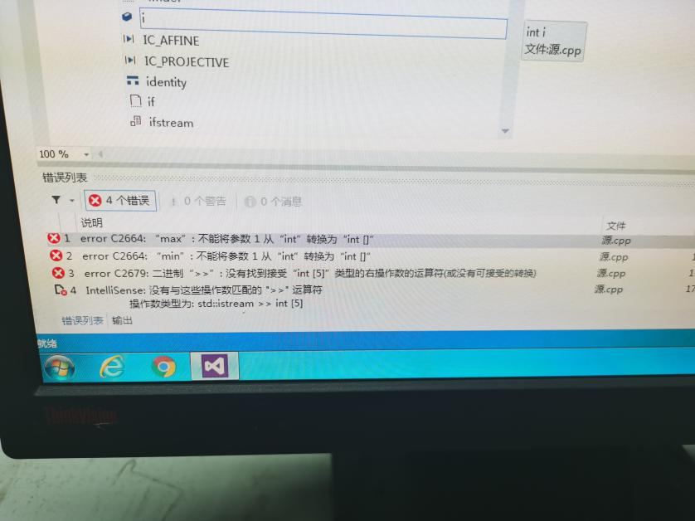

主程序中是写成了“Max=max(i)”

应该改成“Max=max(a)”。

程序1：

#include<iostream>

using namespace std;

int max(int a[]);

int min(int a[]);

int main()

{

int a[5],Max,Min,i;

for(i=0;i<5;i++)

{

cout<<"Enter five numbers (0--100):"<<endl;

cin>>a[i];

}

Max=max(a);

Min=min(a);

cout<<"最大值:"<<Max<<endl;

cout<<"最小值:"<<Min<<endl;

cin>>i;

return 0;

}

程序2：

int max(int a[])

{

int b,i;

for(i=0,b=a[0];i<5;i++)

{

if(b<=a[i])

b=a[i];

}

return b;

}

程序3：

int min(int a[])

{

int c,i;

for(i=0,c=a[0];i<5;i++)

{

if(c>=a[i])

c=a[i];

}

return c;

}

运行结果：

Enter five numbers (0--100):

5

Enter five numbers (0--100):

2

Enter five numbers (0--100):

3

Enter five numbers (0--100):

1

Enter five numbers (0--100):

9

最大值：9

最小值：1

心得： 对函数引用不是很清楚，c语言基础不好。需提高，多动手上机实验。